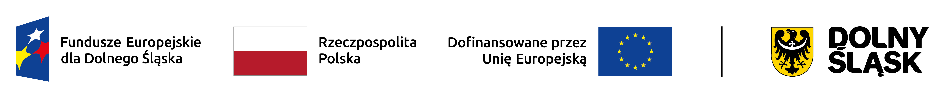


PREZYDENT MIASTA ŚWIDNICY
ul. Armii Krajowej 49, 58 – 100 Świdnica
Sekretariat: tel. (+48 74) 856 28 27, fax. (+48 74) 852 31 10
e-mail: prezydent@um.swidnica.pl www.um.swidnica.pl

Świdnica, dnia 24.02.2025 r.
WPI.271.6.2025
wszyscy Wykonawcy
dot.: postępowania o udzielenie zamówienia publicznego nr P-18/II/25 pn.: „Przebudowa budynku Teatru Miejskiego w Świdnicy”
ZAWIADOMIENIE O UNIEWAŻNIENIU POSTĘPOWANIA
Działając na podstawie art. 260 ustawy z dnia 11 września 2019 roku Prawo zamówień publicznych (Dz. U. z 2024 poz. 1320) - dalej p.z.p., zawiadamiam, że postępowanie o udzielenie zamówienia publicznego nr P-18/II/25 pn.: „Przebudowa budynku Teatru Miejskiego w Świdnicy”- prowadzone w trybie podstawowym z możliwością negocjacji zostało unieważnione na podstawie art. 255 pkt 3 p.z.p. tj. „Zamawiający unieważnia postępowanie o udzielenie zamówienia, jeżeli cena lub koszt najkorzystniejszej oferty lub oferta z najniższą ceną przewyższa kwotę, którą zamawiający zamierza przeznaczyć na sfinansowanie zamówienia, chyba że zamawiający może zwiększyć tę kwotę do ceny lub kosztu najkorzystniejszej oferty”.
Uzasadnienie
Zamawiający w postępowaniu o udzielenie zamówienia jw. wyznaczył termin składania ofert do dnia 21.02.2025 r. do godziny 09:00. W wyznaczonym terminie do Zamawiającego wpłynęła 1 oferta, tj. Mikor Inżyniering Sp. z o.o. z ceną 28.808.890,75 zł. Cena najkorzystniejszej oferty (28.808.890,75 zł) przekroczyła kwotę, jaką Zamawiający zamierza przeznaczyć na sfinansowanie zamówienia (18.900.000,00 zł), a Zamawiający nie może zwiększyć tej kwoty.
Mając powyższe na względzie uznać należy, iż zachodzi przesłanka unieważnienia postępowania na ww. podstawie prawnej.
Jednocześnie Zamawiający informuje, że od powyższej decyzji służą Wykonawcy środki ochrony prawnej przewidziane w Dziale XI ustawy Prawo zamówień publicznych.
Dyrektor Wydziału Prezydent Miasta Joanna Salus Beata Moskal - Słaniewska
Sporządziła: I. Fecko
Stanowisko: Inspektor
Tel. 74 856-28-50

Otrzymują:
- wszyscy Wykonawcy,
- aa. WPI.

